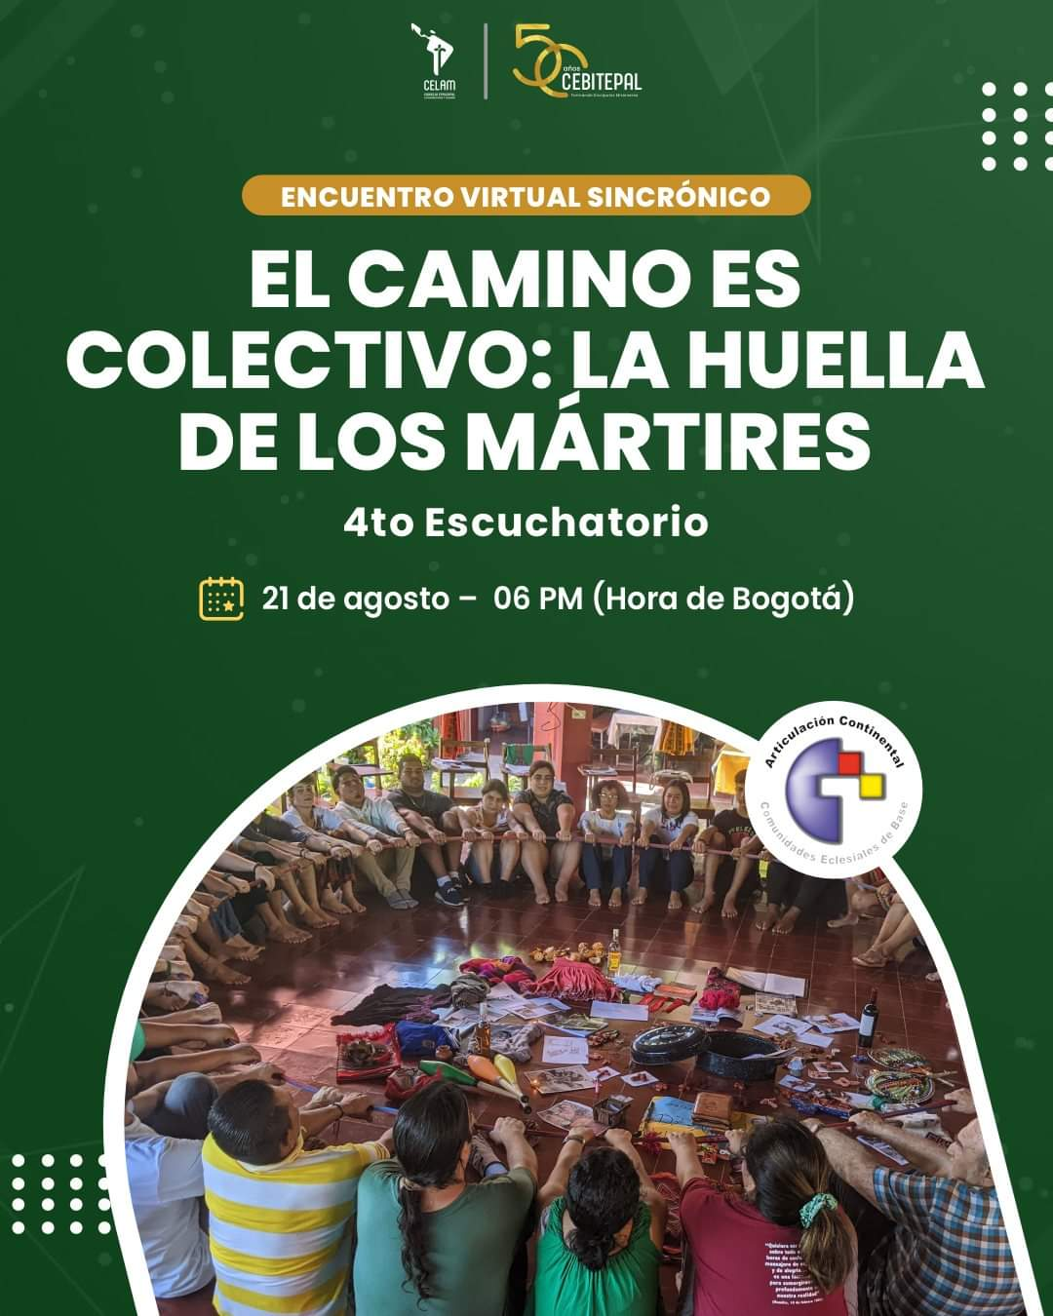

#Gratuito

“El camino es colectivo: la huella de los mártires” es el tema del 4to escuchatorio promovido por las CEBs en colaboración con Cebitepal.

La huella de los mártires y de los testigos, compromiso colectivo de las comunidades, tiene hoy el nombre de sinodalidad. Queremos escuchar las historias martiriales de Nuestra América para seguir profundizando nuestro ‘caminar juntos’. El camino, y la salida, es colectiva, eso nos recuerdan los mártires.

📅Fecha: Miércoles 21 de agosto, 18 horas (Bogotá).

➡️Experiencias para escuchar:

1.La espiral de violencia y el compromiso con los más pobres: mártires riojanos.

2.Dar la vida por el río: la historia de Berta Cáceres, desde Honduras.

3.Los pueblos crucificados: profecía colectiva desde São Félix do Araguaia.

4.Pregunta disparadora: ¿Qué nos enseñan los mártires sobre sinodalidad, sobre el caminar colectivo?

📍Es gratuito y se realizará en modalidad virtual sincrónica.

➡️Inscríbete gratuitamente en el enlace: https://bit.ly/45ZjETy

#Cebitepal #Celam #Cebis